***Χημεία Α΄ Λυκείου - Διαλυτότητα Στερεών και Αερίων***

**Ι. Παρατήρηση**

|  |  |
| --- | --- |
| Πώς βράζουμε τα μακαρόνια; (Όχι, δεν είναι τόσο απλό) | | Gastronomos.grΠολλές φορές θα διαλύσουμε μια στερεή ουσία στο νερό.  Π.χ. Προσθέτουμε μαγειρικό αλάτι (NaCl) στο νερό όπου θα βράσουν τα μακαρόνια. | Στα «ανθρακούχα» αναψυκτικά περιέχεται διαλυμένο διοξείδιο του άνθρακα (CO2) σε νερό για να μας δώσει την αίσθηση της δροσιάς. |

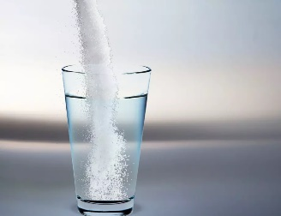**ΙΙ. Ερωτήματα**

* Σε μια συγκεκριμένη ποσότητα νερού, μπορεί να διαλυθεί απεριόριστη ποσότητα μιας ουσίας; ……………………………………………………………………………………………………

…………………………………………………………………………………………………..

* 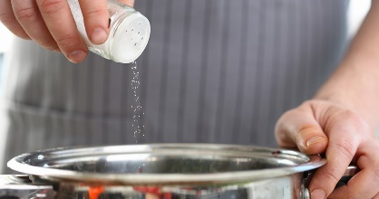Πότε διαλύεται μεγαλύτερη ποσότητα NaCl, σε ζεστό ή σε κρύο νερό;

…………………………………………………………………………………………

…………………………………………………………………………………………

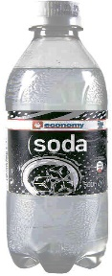

* Πότε διαλύεται μεγαλύτερη ποσότητα CO2, σε ζεστό ή σε κρύο αναψυκτικό;

………………………………………………………………………………………….

………………………………………………………………………………………….

* 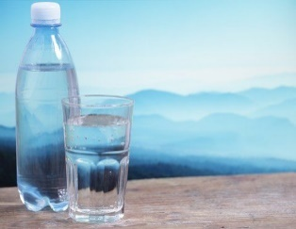Γιατί παράγονται φυσαλίδες CO2 όταν ανοίγουμε το μπουκάλι του αναψυκτικού;

………………………………………………………………………………..

………………………………………………………………………………..

**ΙΙΙ. Εξερεύνηση**

* **Πόση ουσία διαλύεται σε μια ποσότητα νερού;**

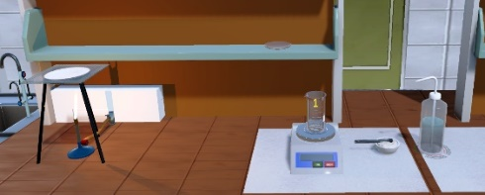*(Πείραμα στο εικονικό εργστήριο)*

<http://photodentro.edu.gr/v/item/ugc/8525/2684>

1. Στο εικονικό εργαστήριο προσθέστε στο ποτήρι **40g NaCl** και **100g νερού**. Διαλύθηκε όλη η ποσότητα του NaCl; ………………. . Ποια ποσότητα διαλύθηκε; …………..……g/100g νερού.

Tα g της ουσίας που διαλύονται σε 100g νερού εκφράζουν τη **Διαλυτότητα** της ουσίας.

Διαλυτότητα ε*ίναι η μέγιστη ποσότητα μιας ουσίας που μπορεί να διαλυθεί σε ορισμένη ποσότητα διαλύτη, κάτω από ορισμένες συνθήκες*.

1. Αν στο εικονικό εργαστήριο, σε ένα ποτήρι με **100g** νερό, προσθέσουμε **5g** αλάτι, το αλάτι θα διαλυθεί; ……………………. Μπορεί να προστεθεί και να διαλυθεί και άλλη ποσότητα αλατιού στο ίδιο διάλυμα; ……………

Διαλύματα που περιέχουν μικρότερη ποσότητα διαλυμένης ουσίας από τη μέγιστη δυνατή ονομάζονται **Ακόρεστα**

1. Αν στο εικονικό εργαστήριο, σε ένα ποτήρι με **100g νερό**, προσθέσουμε **35,98g αλάτι,** το αλάτι θα διαλυθεί; ……………………. Μπορεί να προστεθεί και να διαλυθεί και άλλη ποσότητα αλατιού στο ίδιο διάλυμα; …………… .

Διαλύματα που περιέχουν τη μέγιστη ποσότητα διαλυμένης ουσίας ονομάζονται **Κορεσμένα**

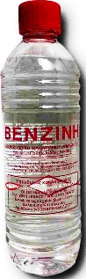

* 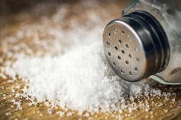**Η διαλυτότητα επηρεάζεται από τη φύση του διαλύτη;**

*(Πείραμα στο πραγματικό εργαστήριο)*

1. Σε ένα ποτήρι προσθέτουμε βενζίνη και λίγο NaCl;

Διαλύθηκε το NaCl στη βενζίνη; ………………………………. .

Διαπιστώνουμε ότι:

Η διαλυτότητα μιας ουσίας επηρεάζεται από τη **φύση του διαλύτη**.

*Ισχύει ο γενικός κανόνας «****τα όμοια διαλύουν όμοια****». Αυτό σημαίνει ότι διαλύτης και διαλυμένη ουσία θα πρέπει να έχουν παραπλήσια χημική δομή (π.χ. μοριακή ή ιοντική σύσταση).*

* **Η διαλυτότητα επηρεάζεται από τη θερμοκρασία;**

*(Πείραμα στο εικονικό εργαστήριο)*

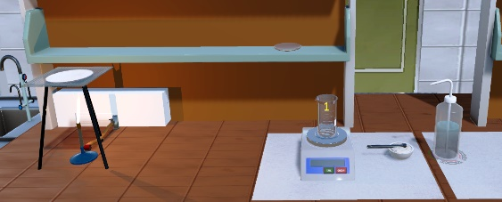

1. Στο εικονικό εργαστήριο τοποθετήστε στο ποτήρι 40g NaCl και 100g νερού. Κάνοντας δεξί κλικ στο ποτήρι, βρείτε και σημειώστε στον παρακάτω πίνακα ποια είναι η διαλυτότητα στους 25οC.
2. Θερμαίνοντας το διάλυμα και παρακολουθώντας τη θερμοκρασία σημειώστε τη διαλυτότητα για τρεις ακόμα θερμοκρασίες (περίπου στους 40οC, περίπου στους 60οC και περίπου στους 80οC). Έχετε τη δυνατότητα με δεξί κλικ να πατήσετε το κουμπί «παύσης» για να μετρήσετε πιο εύκολα (σημειώστε στον παρακάτω πίνακα).

|  |  |
| --- | --- |
| **Θερμοκρασία (oC)** | **Διαλυτότητα (g/100g νερό)** |
| 25 |  |
|  |  |
|  |  |
|  |  |

Άρα:

Συνήθως η διαλυτότητα των στερεών στο νερό ……………………….. με την αύξηση της **θερμοκρασίας**.

*(Πείραμα στο πραγματικό εργαστήριο ή σε βίντεο)*

<https://www.youtube.com/watch?v=wK4reyh86w0>

1. 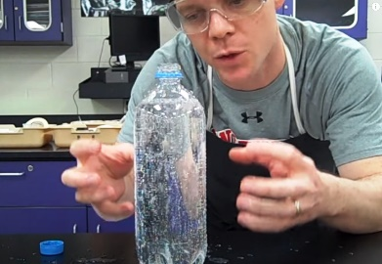Διαθέτουμε δύο μπουκάλια αναψυκτικού σόδας, διαφορετικής θερμοκρασίας. Ανοίγουμε τα δύο μπουκάλια. Σε ποιο μπουκάλι εκλύθηκε πιο πολύ αέριο; ……………………………………………………………………………………

……………………………………………………………………………………

……………………………………………………………………………………

Άρα:

Η διαλυτότητα των αερίων στο νερό …………………………………….. με την αύξηση της **θερμοκρασίας**.

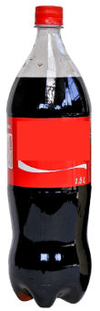

* **Η διαλυτότητα των αερίων επηρεάζεται από την πίεση;**

*(Αναφορά στην καθημερινή εμπειρία)*

1. Ασφαλώς θα έχετε ανοίξει κάποιο μπουκάλι αναψυκτικό. Τι παρατηρήσατε όταν το ανοίξατε; Εκλύονται φυσαλίδες αερίου; ………………………………………………..…………… .

Ποιος παράγοντας μεταβλήθηκε με το άνοιγμα του μπουκαλιού και επηρεάστηκε η διαλυτότητα του CO2;

………………………………………………..……………………………………………………………………………..

Άρα:

Η διαλυτότητα των αερίων στο νερό …………………………………….. όταν αυξηθεί η ……………………………….. .

**ΙV. Συμπεράσματα/Σύνοψη**

